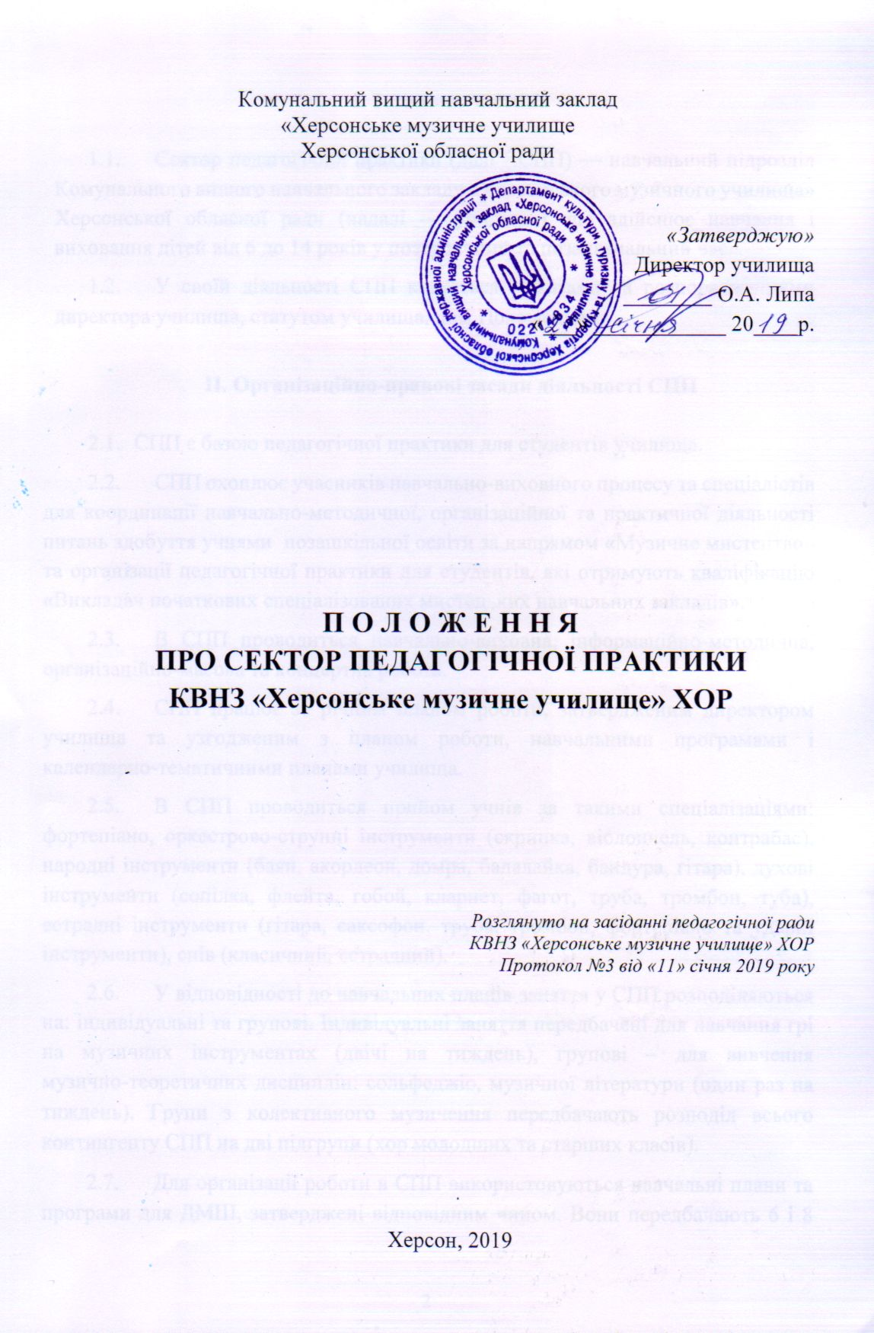

I. Загальна частина

  - Сектор педагогічної практики (далі - СПП) — навчальний підрозділ Комунального вищого навчального закладу «Херсонського музичного училища» Херсонської обласної ради (надалі — училище), що здійснює навчання і виховання дітей від 6 до 14 років у позаурочний та позанавчальний час.
  - У своїй діяльності СПП керується Наказами та розпорядженнями директора училища, статутом училища, цим Положенням.

II. Організаційно-правові засади діяльності СПП
  - СПП є базою педагогічної практики для студентів училища.
  - СПП охоплює учасників навчально-виховного процесу та спеціалістів для координації навчально-методичної, організаційної та практичної діяльності питань здобуття учнями позашкільної освіти за напрямом «Музичне мистецтво» та організації педагогічної практики для студентів, які отримують кваліфікацію «Викладач початкових спеціалізованих мистецьких навчальних закладів».
  - В СПП проводиться навчально-виховна, інформаційно-методична, організаційно-масова та концертна робота.
  - СПП працює за річним планом роботи, затвердженим директором училища та узгодженим з планом роботи, навчальними програмами і календарно-тематичними планами училища.
  - В СПП проводиться прийом учнів за такими спеціалізаціями: фортепіано, оркестрово-струнні інструменти (скрипка, віолончель, контрабас), народні інструменти (баян, акордеон, домра, балалайка, бандура, гітара), духові інструменти (сопілка, флейта, гобой, кларнет, фагот, труба, тромбон, туба), естрадні інструменти (гітара, саксофон, труба, тромбон, фортепіано та ударні інструменти), спів (класичний, естрадний).
  - У відповідності до навчальних планів заняття у СПП розподіляються на: індивідуальні та групові. Індивідуальні заняття передбачені для навчання грі на музичних інструментах (двічі на тиждень), групові – для вивчення музично-теоретичних дисциплін: сольфеджіо, музичної літератури (один раз на тиждень). Групи з колективного музичення передбачають розподіл всього контингенту СПП на дві підгрупи (хор молодших та старших класів).
  - Для організації роботи в СПП використовуються навчальні плани та програми для ДМШ, затверджені відповідним чином. Вони передбачають 6 і 8 річне навчання учнів. Шестирічне навчання розраховано на учнів, які грають на духових, народних та ударних інструментах. Восьмирічне навчання – на учнів, що грають на фортепіано, струнних інструментах або співають. Крім того, розподіл на 6 і 8 річне навчання може здійснюватися залежно від вікової категорії учнів.
  - Середня наповнюваність груп з музично-теоретичних предметів: сольфеджіо та музичної літератури у СПП становить 8-15 учнів. Наповнюваність окремих груп установлюється цикловою комісією «Теорія музики» та завідуючим СПП залежно від кількості студентів, які навчаються на III та IV курсах Херсонського музичного училища.
  - Групи СПП розподіляються на класи у відповідності до навчального плану та програм з музично-теоретичних предметів.
  - Академічна робота з учнями СПП училища (технічний залік, академічний концерт) проводиться за навчальними програмами відповідних спеціалізацій. Культурно-масова діяльність СПП передбачає організацію концертів, у яких беруть участь кращі учні СПП.
  - Навчальний рік в СПП починається 1 вересня.
  - Прийом до СПП може здійснюватися протягом навчального року в залежності від обставин: вибуття з контингенту учнів або за бажанням учнів, за згодою батьків або осіб, які їх замінюють.
  - СПП організовує роботу своїх груп у двох навчальних корпусах училища за адресами: проспект Ушакова, 39; вул. Богородицька, 7.

III. Учасники навчально-виховного процесу
  - Учасниками навчально-виховного процесу СПП є:
- учні;
- директор училища, заступники директора з навчально-виховної роботи училища, завідуючий СПП в училищі;
- педагогічні працівники, спеціалісти навчально-виховного процесу, які є працівниками училища та одночасно консультантами в СПП;
- батьки або особи, які їх замінюють.
  - Учні СПП мають гарантоване державою право на:
- добровільний вибір позашкільного навчання та виду діяльності відповідно до їх здібностей, обдарувань, уподобань та інтересів;
- безпечні та нешкідливі умови навчання та праці;
- користування навчальною, матеріально-технічною базою училища, визначеною училищем для потреб СПП;
- участь у різних видах навчальної, навчально-практичної роботи, олімпіадах, конкурсах та інших масових заходах училищного, обласного та всеукраїнського рівнів;
- вільне вираження поглядів, переконань;
- захист від будь-яких форм експлуатації, психічного і фізичного насильства, від дій педагогічних та інших працівників, які порушують їх права, принижують честь і гідність.
3.3. Учні СПП зобов’язані:
- відвідувати всі групові та індивідуальні заняття відповідно до розкладів затверджених заступником директора з практичного навчання;
- оволодівати знаннями, вміннями, практичними навичками;
- підвищувати загальний культурний рівень;
- дотримуватися морально-етичних норм;
- брати посильну участь у різних видах концертної діяльності;
- бережливо ставитися до державного, громадського і особистого майна;
- дотримуватися вимог статуту, правил внутрішнього розпорядку училища.
  - Педагогічні працівники-консультанти СПП є працівниками училища.
Педагогічні працівники СПП мають право на:
- внесення керівництву училища пропозицій щодо поліпшення навчально-виховного процесу в СПП;
- вибір форм підвищення педагогічної кваліфікації;
- участь у роботі методичних об’єднань, нарад, зборів, інших органів самоврядування училища, в заходах, пов’язаних з організацією навчально-виховної роботи в СПП на циклових комісіях;
- вибір педагогічно обґрунтованих форм, методів, засобів роботи з учнями;
- захист професійної честі, гідності відповідно до законодавства.
  - Педагогічні працівники-консультанти СПП, зобов’язані:
- дотримуватися вимог Статуту училища, цього Положення, виконувати правила внутрішнього розпорядку та посадові обов’язки;
- виконувати навчальні плани та програми ДМШ, які необхідні для організації роботи в СПП;
- надавати знання студентам-практикантам, формувати вміння і навички, відповідно до індивідуальних можливостей, інтересів, нахилів, здібностей учнів;
- сприяти розвиткові інтелектуальних і творчих здібностей, як студентів так і учнів;
- здійснювати педагогічний контроль за дотриманням студентами в роботі з учнями морально-етичних норм поведінки, правил внутрішнього трудового розпорядку позашкільного навчального закладу, вимог складання індивідуальних документів, що регламентують організацію навчально-виховного процесу в СПП;
- дотримуватися педагогічної етики, поважати гідність студента-практиканта в роботі з учнем, виховувати в них своєю діяльністю повагу до принципів загальнолюдської моралі;
- виховувати повагу до батьків, жінок, старших за віком, до народних традицій та звичаїв, духовних і культурних надбань народу України;
- постійно підвищувати професійний рівень, педагогічну майстерність, загальну і політичну культуру;
- вести документацію, пов’язану з виконанням посадових обов’язків (журнали, плани роботи тощо) в СПП;
- виконувати накази і розпорядження директора училища, керівника СПП, органів державного управління, до сфери управління яких належить училище.
  - Викладачі-консультанти, керівники груп з музично-теоретичних предметів СПП працюють відповідно до розкладу занять, затвердженого завідуючим СПП училища.
  - Обсяг педагогічного навантаження в СПП визначається директором училища, заступником директора з навчально-виховної роботи училища згідно із законодавством. Перерозподіл педагогічного навантаження протягом навчального року можливий у разі зміни кількості годин у навантаженні викладача-консультанта, у разі вибуття або зарахування учнів, протягом навчального року або за письмовою згодою педагогічного працівника, з додержанням законодавства про працю.
  - Не допускається відволікання педагогічних працівників-консультантів від виконання професійних обов’язків в СПП, крім випадків, передбачених законодавством.
  - Педагогічні працівники СПП підлягають атестації, як правило, один раз на п’ять років відповідно до порядку, встановленого Міністерством культури України.

IV. Управління сектором педагогічної практики
4.1. Загальне керівництво СПП здійснює директор училища.
4.2. Завідуючий (керівник) СПП, педагогічні та інші працівники сектору призначаються на посади і звільняються з посад директором училища, відповідно до законодавства.
4.3. Завідуючий (керівник) СПП:
- здійснює організацію колективу, раціональний добір і розстановку кадрів;
- організовує навчально-виховний процес;
- забезпечує контроль за виконанням навчальних планів і програм, якістю знань, умінь та навичок учнів;
- забезпечує дотриманням належних умов для проходження педагогічної та концертмейстерської практики студентами-практикантами для здобуття кваліфікації «Викладач початкових спеціалізованих мистецьких навчальних закладів» та здобуття учнями якісної позашкільної мистецької освіти;
- забезпечує дотримання вимог щодо охорони дитинства, санітарно- гігієнічних та протипожежних норм, техніки безпеки в СПП;
- відповідає перед директором училища про результати діяльності СПП;
- готує для затвердження директором училища, у межах своєї компетенції, проекти наказів та розпоряджень і контролює їх виконання.

V. Фінансово-господарська діяльність та матеріально-технічна база СПП
  - Фінансування СПП здійснюється за рахунок коштів обласного бюджету, передбачених на виконання навчальних планів училища щодо забезпечення педагогічної практики.
  - Матеріально-технічна база СПП є матеріально-технічною базою училища.
  - СПП у процесі провадження своєї діяльності має право:
- використовувати матеріально-технічну базу, майно училища відповідно до його статуту;
- утримувати і зберігати матеріально технічну базу у належному санітарно-технічному стані.

